МИНИСТЕРСТВО ОБРАЗОВАНИЯ, НАУКИ И МОЛОДЁЖИ
РЕСПУБЛИКИ КРЫМ

Всероссийский конкурс юных аграриев «Юннат»

Направление: «Юные Тимирязевцы»
Номинация: «Домашняя ферма»

МОИ ЛЮБИМЫЕ «МЫШЕБОБРЫ» - НУТРИИ

Работу выполнил:
Антифеев Алексей Александрович,
учащийся 2 класса МБОУ «СОШ № 7 им. А. В. Мокроусова с углубленным изучением английского языка» муниципального образования городской округ Симферополь Республики Крым
Научный руководитель:
Ефремова Тамара Валериевна,
учитель внеурочной деятельности по курсу
«Юный исследователь» МБОУ «СОШ № 7 им. А. В. Мокроусова с углубленным изучением английского языка» муниципального образования городской округ Симферополь Республики Крым

г. Симферополь – 2022

Содержание

- Общие сведения о нутриях.
- Внешнее строение нутрии.
- Образ жизни.
- Места обитания.
П. Нутрии – сельскохозяйственные и домашние животные.
1. Условия содержания.
2. Рост и развитие.
3. Пищевые качества мяса нутрий.
- Ценность меха нутрий.
- Нутрия – домашний питомец.
Ш. Анкетирование и опрос одноклассников.
Выводы.
Использованная литература.

.

Введение

В нашем домашнем хозяйстве есть различные животные, и я помогаю своим родителям за ними ухаживать. Мне очень нравятся нутрии.
Цель работы: показать ценность нутрий и пользу от их разведения.
Задачи:
1. Провести опрос на предмет знаний о нутриях.
2. Получить теоретические сведения о нутриях,
3. Изучить биологические особенности нутрии;
4. Изучить опыт по разведению нутрий в домашних условиях
5. Провести наблюдения за поведением животного.

Предмет исследования: нутрия.
Гипотеза: нутрия – прекрасный домашний питомец.
Объект исследования: разведение и содержание нутрий в домашних условиях.
Предмет исследования: содержание нутрий на личном подворье.
Методы исследования:
- метод опроса (интервью, беседа);
- анкетный метод;
- метод наблюдения и сбора фактов;
-анализ результатов деятельности, сравнительный анализ;
- математический метод;
- метод обобщения полученных результатов и уточнение выводов.
Проблема - нутриеводство - интересное и полезное занятие для современного трудолюбивого фермера.
Актуальность - показать нутриеводство как вид хозяйственной деятельности, его преимущества и пользу.
Источники:
- литературные и интернет – источники;
- изобразительные (фотографии, схемы, иллюстрации);
- материальные (вольеры с животными).

- Общие сведения о нутриях.
Нутрия (Myocastor coypus) - млекопитающее отряда грызунов и единственный представитель семейства нутриевых. Другие названия -болотный бобр, коипу, болотная крыса. (Приложение 1).
Нутрия действительно похожа на крупную крысу и бобра, а родовое название Myocastor с древнегреческого переводится как «мышебобр». Родина нутрий - Южная Америка (Приложение 2).
- Внешнее строение нутрии.
Длина тела до 60 см, хвоста — до 45 см, вес 5-10 кг. Самцы крупнее самок Голова большая, приплюснутая, переходит в мощную короткую шею. Уши маленькие; внутри растут волосы, которые задерживают воздух и не дают воде проникнуть в слуховой проход. Ноздри запираются за счет мускул, сокращающихся при нырянии от воды. Глаза расположены так, чтобы обеспечить плывущей нутрии хороший обзор. На морде есть толстые волоски — это органы осязания. Зубов у нутрии 20 и особенно хорошо развиты резцы, выдающиеся вперед (по два в нижней и верхней челюсти). У взрослых здоровых нутрий резцы ярко-оранжевого цвета (Приложение 3).
Волосяной покров густой, мягкий, высокий. Волосы делятся на грубую ость и тонкий, мягкий подшерсток. Окраска спинной стороны тела темно-желтовато-коричневая или красновато-коричневая. Бока и брюхо более светлые.
- Образ жизни.
Нутрия ведёт полуводный образ жизни и конечности приспособлены к этому. Она отлично плавает и ныряет (Приложение 4). Под водой может находиться до 10 минут. В жаркие дни она мало подвижна и обычно скрывается в тени.
Нутрия способна переносить морозы до - 35° C: густой мех защищает её от морозов, но к жизни в холодном климате не приспособлена – могут обморозиться незащищённые лапы и хвост.
- Места обитания — водоёмы со стоячей водой: заболоченные берега
рек, озёра с богатой водной и прибрежной растительностью.
В природных условиях нутрия активна ночью. Питается корневищами, стеблями и листьями тростника и рогоза, камыша, водяного ореха. Пиявок и моллюсков поедает при недостатке растительных кормов.
Отдыхает и выводит потомство в открытых гнёздах на кочках, в густых зарослях из согнутых стеблей тростника и рогоза. В крутых берегах роет норы — от простых туннелей до сложных ходов. Убежище нутрии также можно найти по тропинкам, которые зверёк вытаптывает в окружающей растительности. Живут нутрии группами, состоящими из взрослых самок, их потомства и самца. Молодые самцы обычно живут поодиночке.
П. Нутрии – сельскохозяйственные и домашние животные.
Нутриеводство — занятие увлекательное, творческое, особенно если зверовод занимается племенной работой и стремится получить животных желаемой расцветки Нутрий разводят на зверофермах (Приложение 5).
- Условия содержания:
А. Теплые и чистые клетки (Приложение 6).
Оптимальные условия для содержания нутрий, это специальные помещения (клетки) с домиком и выгулом. Клетки дедушка и папа тщательно утеплили (Приложение 7).
Нутрии очень чистоплотные животные, поэтому клетки ежедневно очищаем от навоза и остатков корма. Я тоже в этом участвую.
Еще периодически проводим дезинфекцию, используя хлорную известь. В зимнее время для обработки металлических участков клетки папа применяет огонь паяльной лампы. Перед обработкой животных выносим из клеток и выгульных двориков, а после обработки помещение проветриваем.

Б. Водоем, но можно обойтись и без него. Нутрии могут существовать без
купания – это не сказывается на качестве меха, приросте молодняка, плодовитости и размере нутрий.
В. Тишина - зверьки очень пугливы и не выносят шума.
Г. Вода свежая и прохладная три раза в день. Воду для питья частично
заменяют сочные овощи (Приложение 8).
Д. Питание. Нутрии - растительноядные животные, они любят овощи
и фрукты, поэтому на огороде мы выращиваем свёклу, морковь, тыкву.
Любимым лакомством нутрий являются яблоки и груши. Также любят нутрии зелёную траву: люцерну, эспарцет, клевер. Дедушка сеет семена этих трав на участке. На зиму мы заготавливаем сено и используем его вместо свежей травы. Нутрии охотно грызут ветки деревьев.
Интересно наблюдать за кормлением нутрий. Зверёк берет, например, морковку лапками, подносит её ко рту, откусывая маленькими кусочками. Грязные овощи или фрукты нутрии есть не станут, обязательно вымоют.
Летний рацион нутрий - тростник, рогоз, камыш, осока, листья кустарников и деревьев, кора побегов. Корнеплоды, свекольная и морковная ботва, клевер. Травы перед кормлением надо хорошо промыть водой. Летом добавляем побеги топинамбура, а зимой - его корнеплоды. В овощной сезон питание нутрий разнообразим за счет огурцов и томатов. Кроме зерновых смесей нутрии едят морковь и тыкву, арбузы и капусту, а особенно им нравятся кабачки.
В качестве зеленых кормов используем одуванчик и подорожник. Я собираю листья этих растений (Приложение 9).
Зимнее питание нутрий - сухие корма из заготовленных трав и веток и сочные корнеплоды свеклы, моркови, топинамбура, а также вареная тыква и картофель. Бабушка варит каши из пшеничных зерен, отрубей, кукурузы, сухих трав и витаминно-минеральных добавок (Приложение 10).
- Рост и развитие.
При сбалансированном питании нутрии хорошо себя чувствуют и активно размножаются. Вот их суточный рацион, которым мы воспользовались из интернета. (Приложение 11).
Щенки нутрий рождаются развитыми, с волосяным покровом и весом до 300 г. На третий день после рождения они могут следовать за матерью, плавать, нырять и пробовать корм взрослых животных. Через полмесяца нутрята свободно поедают обычную растительную пищу, но до 60-дневного возраста продолжают питаться молоком матери (Приложение 12).
Ярко-оранжевая окраска зубов - показатель состояния здоровья нутрий. В первые месяцы жизни цвет зубов у них светло-кремовый, затем желтый, светло-оранжевый, оранжевый и ярко-оранжевый.
Рост и набор массы тела у нутрий продолжается 1,5-2 года, а общая продолжительность жизни - 6-7 лет.
Нутрии устойчивы к большинству распространенных инфекционных заболеваний. Если правильно осуществлять уход, то животные очень редко болеют.
- Пищевые качества мяса нутрий.
Мясо нутрий по своим пищевым качествам не только не уступает, но и превосходит распространенные виды мяса, такие как говядина, свинина, баранина, курятина. От одной нутрии можно получить 2,5–3,5 кг мяса. Его цвет темный, как у говядины. Мясо считается ценным продуктом питания для подростков и детей. Его рекомендуют людям, которые страдают заболеваниями печени и почек, органов пищеварения и сахарным диабетом (Приложение 13).
Мама и бабушка и папа готовят из мяса нутрии борщи, супы, жаркое, а я с дедушкой люблю готовить шашлык.
- Ценность меха нутрий.
Нутрию выращивают не только ради диетического мяса, но и ради ценного меха. Отличные свойства сделали его популярным в мире меховых изделий. Ценные качества: водонепроницаемость, красота, блеск, тепло и легкость, высокая прочность и устойчивость к внешним воздействиям. Цветовая гамма позволяет использовать шкурки нутрий без дополнительного окрашивания. Особый метод обработки меха - удаление остевых волос. Такую щипаную и стриженую нутрию можно спутать с более дорогими видами бобрового или норкового меха. Мех нутрии близок к меху норки или лисицы, а кроличий мех он превосходит по качеству в 10 раз. Из шкурок нутрий изготавливают шапки, воротники, шубы (Приложение14).
Моя семья разводит нутрий как сельскохозяйственных животных ради мяса и меха. Шкурки нутрий дедушка сдает скорнякам.
Достоинства нутрий как сельскохозяйственных животных:
- довольно просты в уходе;
- чистоплотны;
- травоядные грызуны, не требующие больших финансовых затрат на содержание;
- устойчивы к большинству инфекционных заболеваний;
- мясо считается ценным продуктом питания;
- плодовиты.
- Нутрия – любимый домашний питомец.
Нутрий можно содержать и в качестве домашнего питомца. Эти животные не так популярны, как шиншиллы или хорьки. Нутрии обладают добрым и ласковым нравом, легко приручаются и привыкают к человеку, считая его членом своей стаи.
Выращенная в семье нутрия ласкается, играет, любит сидеть на руках и позволяет себя тискать, гладить, таскать за хвост (Приложение 15). Подобно кошкам и хорькам она любит залезать на кровать и делать себе гнезда под одеялом.
Нутрии попрошайки: проглотив угощение, они тут же тянут лапки. Отказать им в такой просьбе бывает очень трудно. Самцы более добродушны и доверчивы, а вот самки в период взросления агрессивны.
Даже в домашних условиях нутрии нужен домик — просторная металлическая клетка. В ней должно быть спальное место, кормушка, игрушки. Поддон следует размещать прямо под клеткой.
Кормить нутрий можно гранулированным кормом из зоомагазина и обязательно должны быть фрукты и овощи. Зверьки обожают хлебные сухари, а вот свежий хлеб давать им не стоит.
Домашний любимец – настоящий психотерапевт- это источник улыбок и позитива. Нутрию можно назвать одним из лучших домашних животных. Если же вы решили приобрести нутрию, помните, что зверьки требуют к себе внимания намного больше, чем собаки или кошки.
Достоинства нутрий как домашних питомцев:
- крепкое здоровье - нутрия болеет только при неправильном питании, либо при обморожении хвоста;
- чистоплотность - зверьки едят, поднося еду ко рту с помощью лапок, а не макая всю мордочку;
- любят порядок, не делают запасов еды в клетке и даже свои мисочки любят аккуратно складывать в стопочку;
- дешевый корм и легко доступная растительная пища;
- и самое главное -добрый нрав.
Ш. Анкетирование и опрос.
Обобщенные результаты анкетирования, проведенные в моем классе:
- каждый ученик имеет домашнего питомца;
- не все ребята достаточно внимания уделяют своим домашним животным;
- мало детей ухаживает за питомцами и знает о положительном воздействии домашних животных;
- дети, имеющие питомцев, с увлечением и любовью рассказывают о них;
- выступив в классе с данной работой, одноклассников заинтересовал рассказ о незнакомом животном – нутрии.
К сожалению, мои одноклассники ничего не знали о нутриях. Моя исследовательская работа стала для них интересной и полезной. Мне удалось показать ценность нутрий и пользу от их разведения.
Результаты опроса в классе «Кто такая нутрия?» (Приложение 16).
Выводы о проделанной работе:
- Получил теоретические знания об удивительном животном – нутрии.
2. Научился ухаживать за нутриями в домашних условиях.
3. Понял, что нутрия - ценное животное для разведения и прекрасный домашний питомец.

Литература и интернет ресурсы
- А. Шевченко, Л. Шевченко. Нутрии. Содержание и разведение. Москва, Аквариум, 2014 г.
- Е. А. Вагин, Р. Г. Цветкова. Кролики, нутрии и птица в приусадебных и крестьянских хозяйствах.
- Интернет-ресурсы:
http://fermerskii-dvorik.ru/uploadslposts/
http://onfermer.ru/nutrii/soderzhanie-zimoj-v-domashnih-usloviyah/
http://www.agro-biz.ru/zivotnovodstvo/razvedenie-soderzhanie vyirashhivanie-nutriy.html

Приложение 1
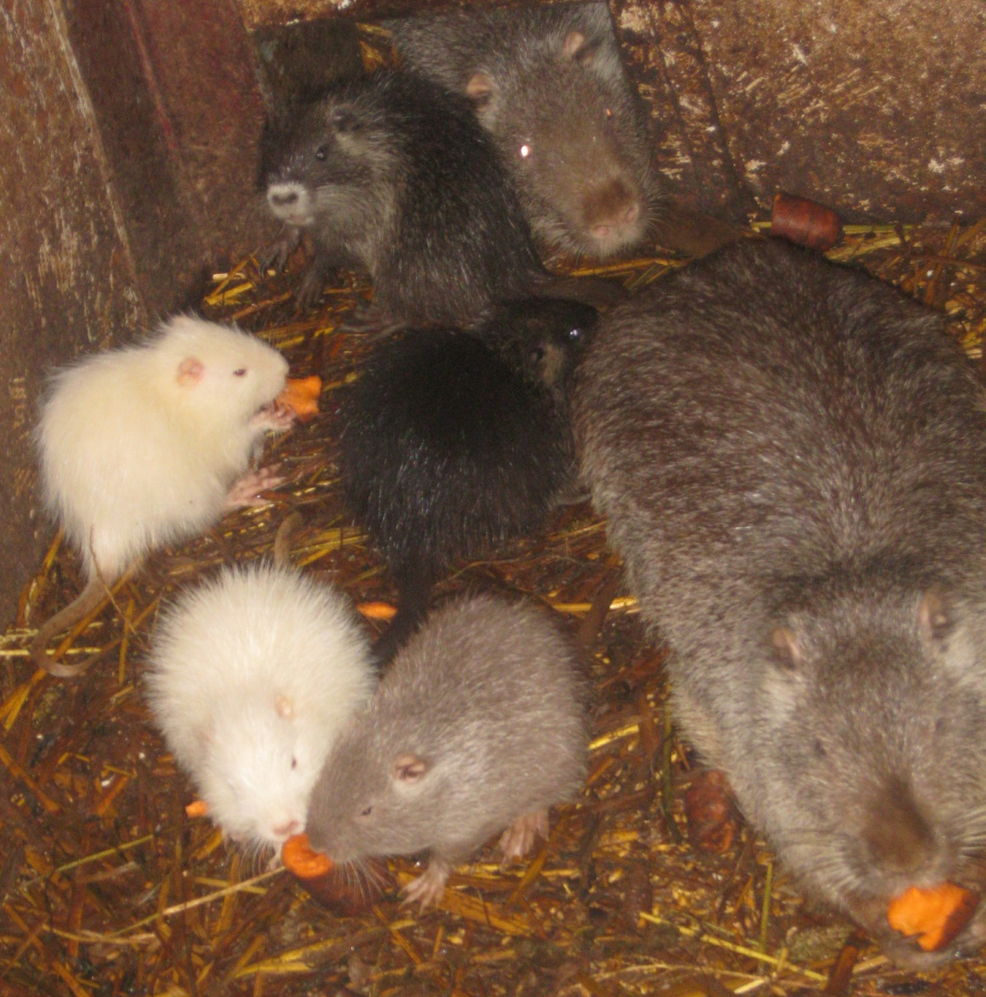

Внешний вид нутрии

Приложение 2

Ареал и места обитания нутрии
Исконными местами обитания нутрий являются земли в южной части Южной Америки – от Боливии до Огненной земли. В 20-м веке животных завезли на отдельные территории Евразии, Африки и Северной Америки. На африканском континенте зверь прижился лишь частично, а вот в некоторых европейских странах, в южных штатах США, в Киргизии, Таджикистане и в Закавказье акклиматизация прошла весьма успешно.

Приложение 3
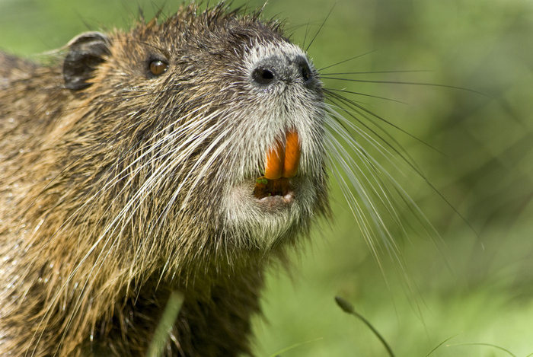

Резцы здоровых нутрий

Приложение 4
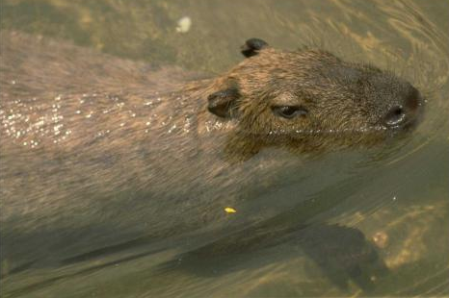

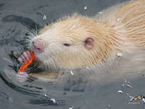

Плывущие нутрии

Приложение 5

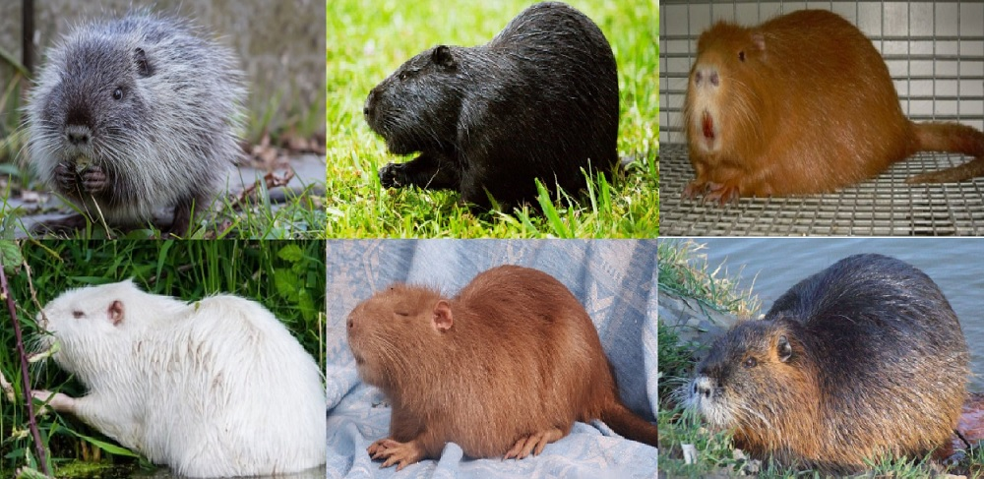

Виды нутрий и их расцветка
Разведение в неволе этих животных привело к появлению селекционных пород, отличающихся разнообразием цветовых оттенков. Ценность меха цветных нутрий выше по сравнению со шкурками традиционного окраса, поэтому существует великое множество разных пород.
К наиболее известным породам относятся золотистые, черные, белые итальянские, снежные, лимонные, перламутровые, пастельные нутрии.

Приложение 6

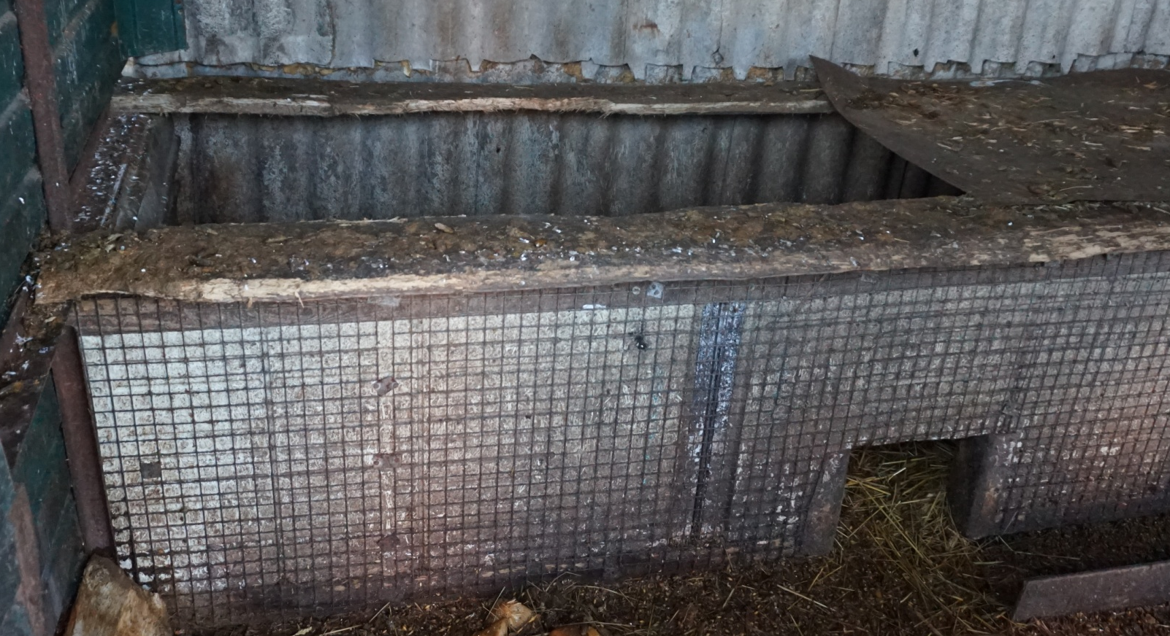

Клетка для содержания нутрий

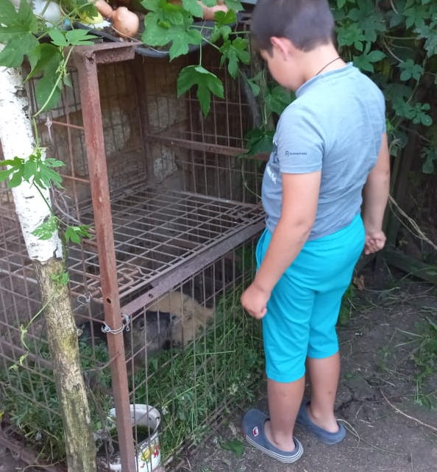

Клетку надо плотно закрывать

Приложение 7

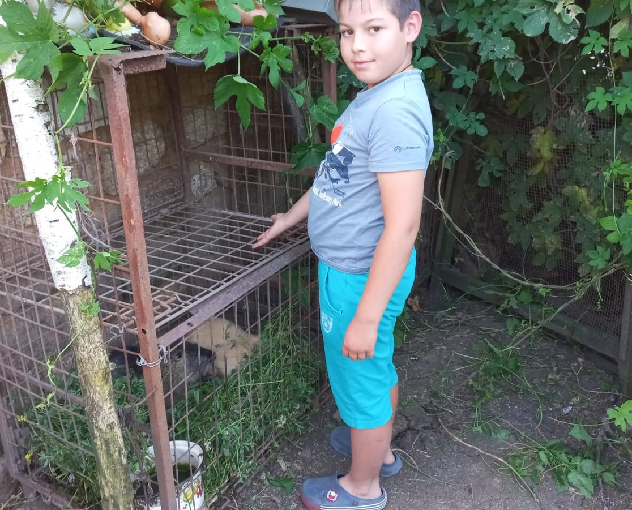
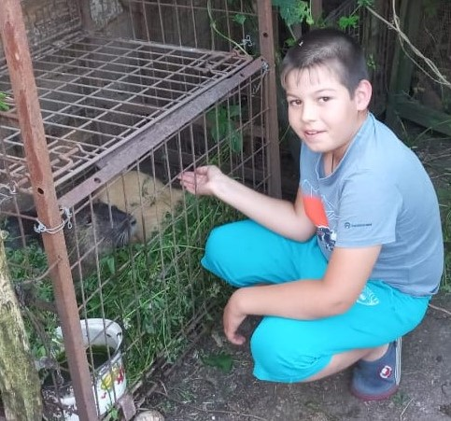

Мои любимые нутрии
Приложение 8

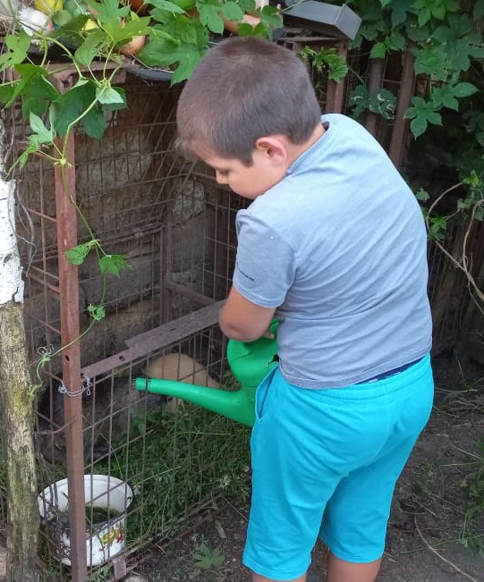

В поилке всегда должна быть чистая, прохладная вода

Приложение 9
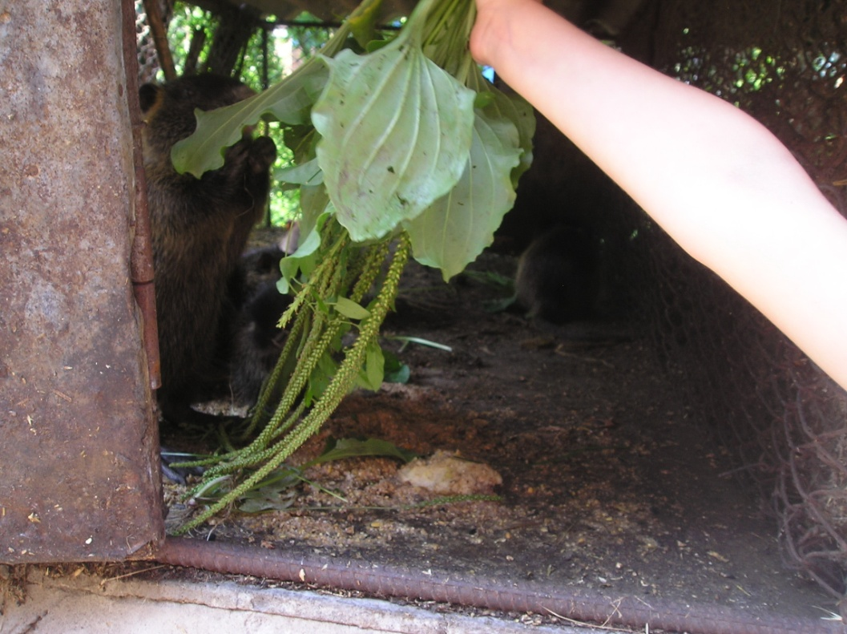
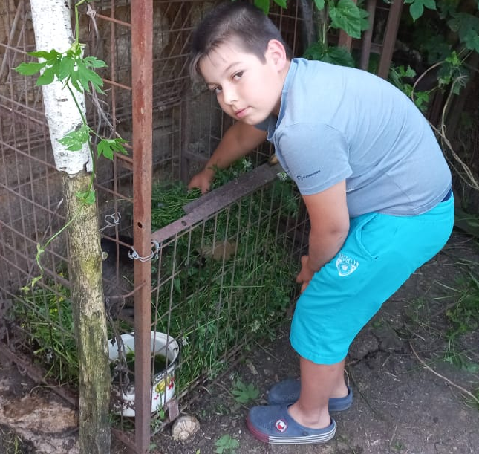

Нутрии любят полакомиться листьями подорожника и клевера

Приложение 10

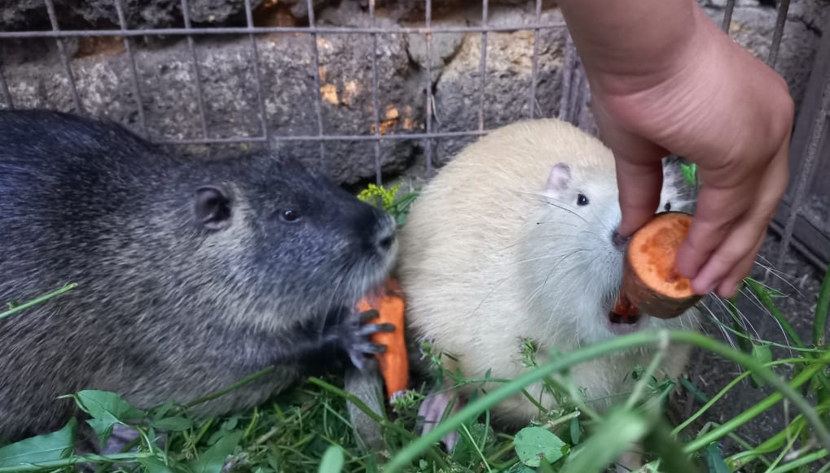

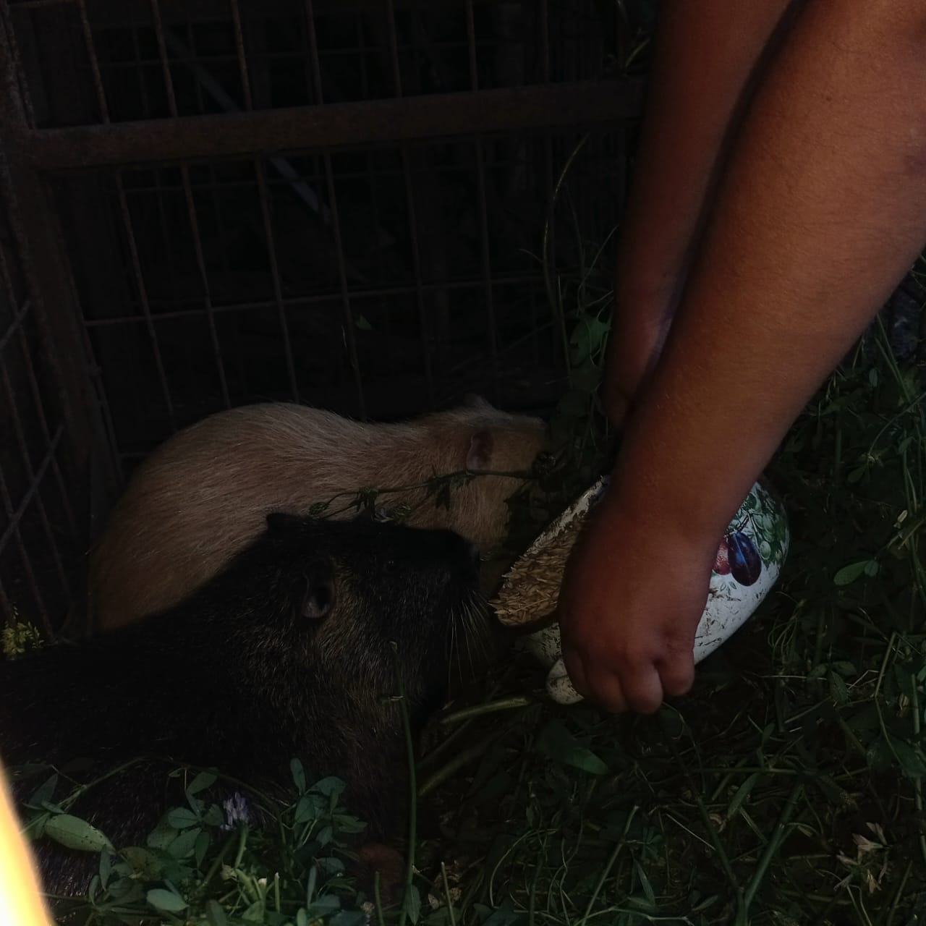

Зимнее кормление нутрий
Приложение 11

Суточный рацион питания для одной особи (в граммах)

Данные из Интернета
Корма | Взрослые животные | Молодняк
 |  | Подсосный (до 2 месяцев) | Отсаженный (2-6 месяцев)
Летний период
Зеленые | 300 | 50 | 50
Зерновые | 50 | 10 | 20
Добавочные корма | 300 | 50 | 50
Зимний период
Корнеплоды | 200 | 50 | 100
Зерновые | 150 | 40 | 70
Сено ветки | 100 | 20 | 50
Добавочные корма | 100 | 30 | 50

Приложение 12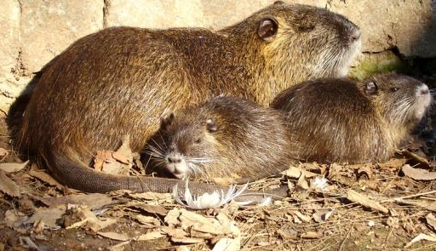

Самки с детенышами - нутрятами

Приложение 13

Витамины в составе мяса нутрии и их влияние на организм человека

Витамины (названия) | Влияние на организм человека | Предупреждение заболеваний человека
С | Необходим для укрепления иммунной системы | Активация фагоцитов
Фолиевая кислота | Необходима при планирова нии и беременности | Нормальное формирование зародыша
В12 | Нужен для укрепления нервной системы и нормальной работы органов пищеварения | Нервные расстройства
В4 (холин) | Ускоряет обмен веществ | Стимулирует работу кишечника, печени и почек
Е | Витамин, сохраняющий молодость | Формирует неспецифический иммунитет
РР | Выводит плохой холестерин, очищает сосуды | Профилактика атеросклероза, гипертонии, заболеваний сердца

Приложение14

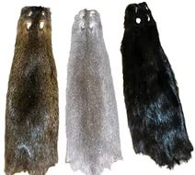

Шкурки нутрий разного цвета

Приложение15

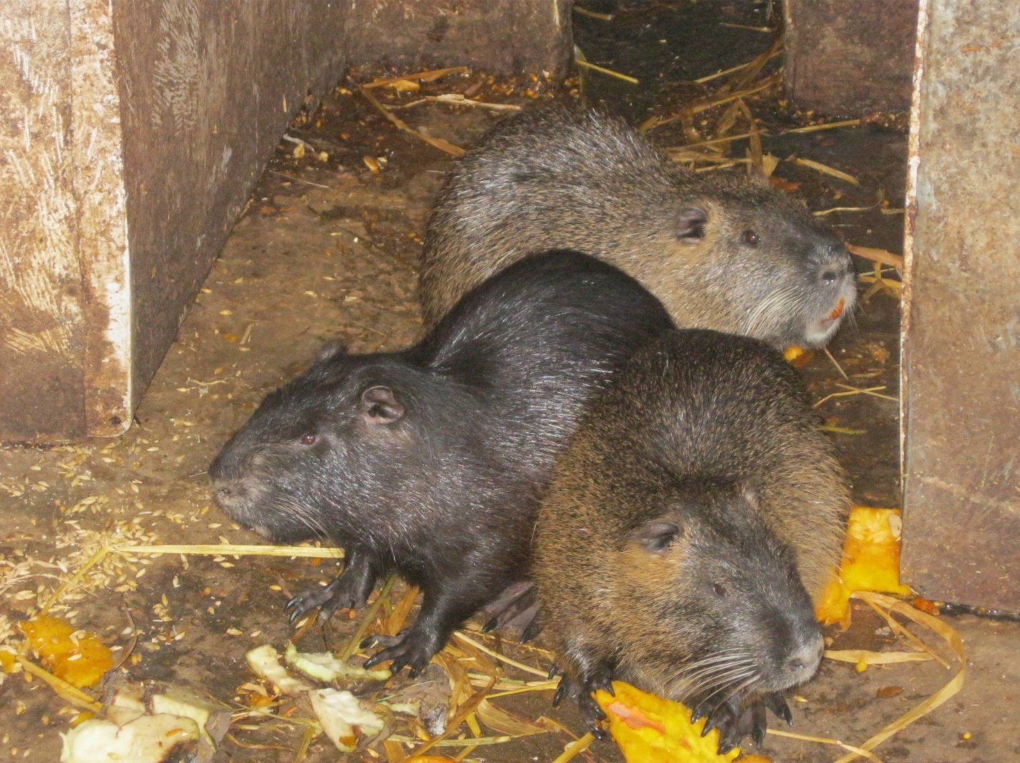

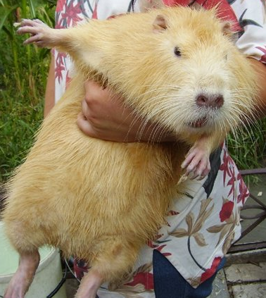
Прирученная взрослая нутрия

Приложение 16

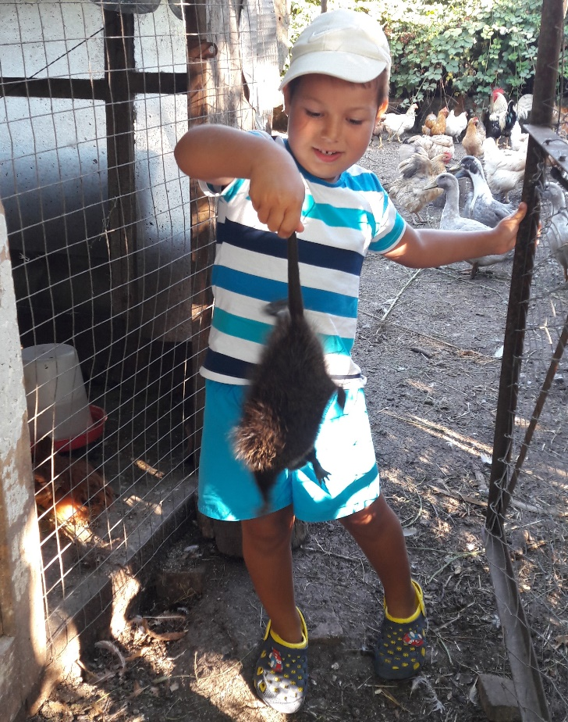

В нашем хозяйстве много животных, но нутрии мои самые любимые

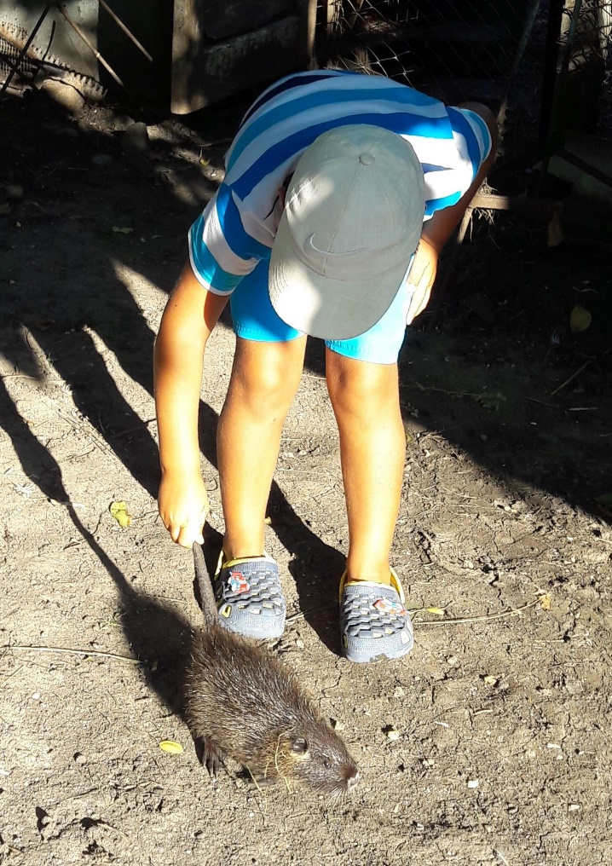
Мой ручной нутренок
Приложение 17

Диаграмма опроса учеников в классе «Кто такая нутрия?»

